
ΣΤΟΧΟΙ
- Ξεκίνημα του Microsoft PowerPoint
- Δημιουργία της παρουσίασης με τίτλο «Ιστορία της Κύπρου»
- Εισαγωγή νέας διαφάνειας (New Slide)
- Εισαγωγή Κειμένου και Εικόνας στην 2^{η}, 3^{η} και 4^{η} διαφάνεια (Insert Text / Insert Picture)
- Προβολή διαφανειών της παρουσίασης (Slide Show View)
- Αποθήκευση παρουσίασης (Save Presentation)
- Έξοδος από το Microsoft PowerPoint

- Ξεκίνημα του Microsoft PowerPoint (Start)
- Ξεκινήστε τον Επεξεργαστή Παρουσιάσεων.

- Δημιουργία της παρουσίασης με τίτλο «Ιστορία της Κύπρου»
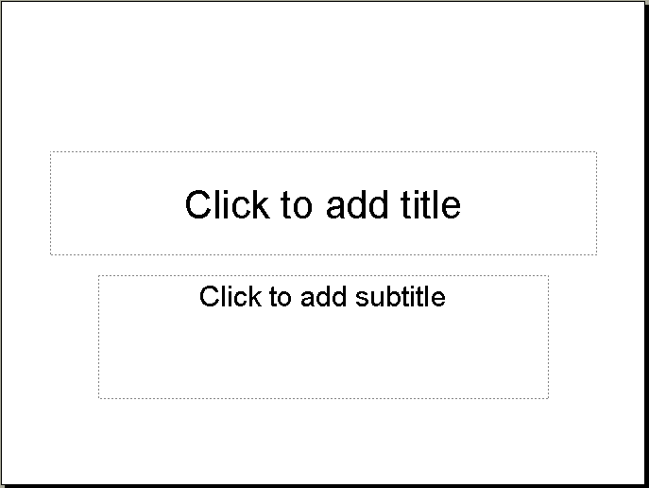
Ακολουθώντας τα πιο κάτω βήματα να δημιουργήσετε μια παρουσίαση με 8 διαφάνειες:

Στην 1^{η} Διαφάνεια τίτλου που έχετε στην οθόνη σας:
- Να κάνετε κλικ μέσα στο πλαίσιο με την σήμανση «Click to add title».

- Να πληκτρολογήσετε τη φράση «Ιστορία της Κύπρου».

- Στην συνέχεια να κάνετε κλικ έξω από το πλαίσιο. ΜΗΝ πατήσετε το πλήκτρο .

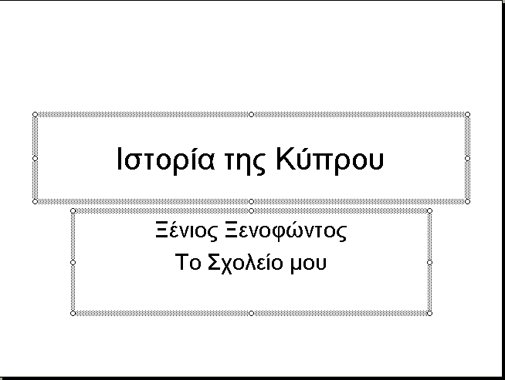
- Να κάνετε κλικ τώρα μέσα στο πλαίσιο με την σήμανση «Click to add subtitle».

- Να πληκτρολογήσετε το «ονοματεπώνυμο» σας.

- Ακολούθως, πατήστε το πλήκτρο .

- Να πληκτρολογήσετε και το όνομα του «σχολείου» σας.

- Στην συνέχεια να κάνετε κλικ έξω από το πλαίσιο. ΜΗΝ πατήσετε το πλήκτρο .

- Εισαγωγή νέας διαφάνειας (New Slide)
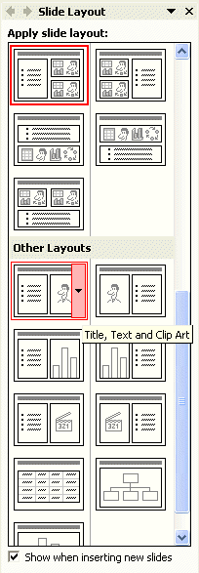
Ακολουθώντας τα πιο κάτω βήματα να προσθέσετε νέα διαφάνεια στην παρουσίαση σας:

- Από το μενού επιλέξετε Insert → New Slide.
Θα εμφανιστεί ένα πλαίσιο διαλόγου στα δεξιά σας με διάφορα είδη μορφών διαφάνειας.

- Με την κάθετο ράβδο κύλισης του πλαισίου που εμφανίστηκε στα δεξιά σας να πάτε προς τα κάτω μέχρι να βρείτε τον τίτλο Other Layouts.

- Να κάνετε κλικ στην πρώτη διαφάνεια αριστερά κάτω από τον τίτλο Other Layouts με το όνομα: Title, Text and Clip Art.
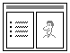
Αυτή η διαφάνεια έχει 3 πλαίσια:
- πλαίσιο τίτλου (Title),
- πλαίσιο κειμένου σε μορφή λίστας (Text) και
- πλαίσιο εικόνας (Clip Art).

- Εισαγωγή Κειμένου και Εικόνας στην 2^{η}, 3^{η} και 4^{η} διαφάνεια (Insert Text / Insert Picture)
- Να συνεχίσετε την δημιουργία της παρουσίασης με τις πιο κάτω 3 διαφάνειες:

Σημείωση: Τις εικόνες μπορείτε να τις βρείτε στον φάκελο My Pictures → Cyprus επιλέγοντας το αρχείο εικόνας που θέλετε να χρησιμοποιήσετε.

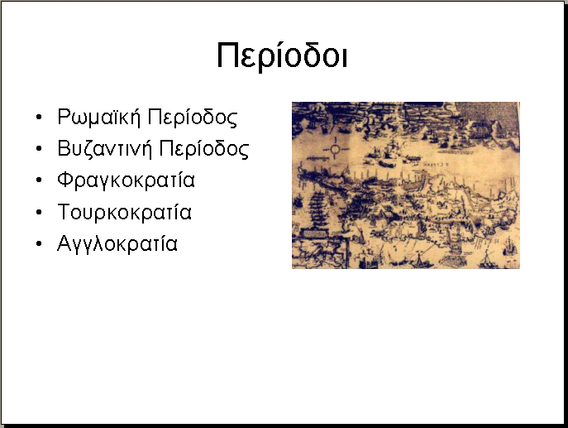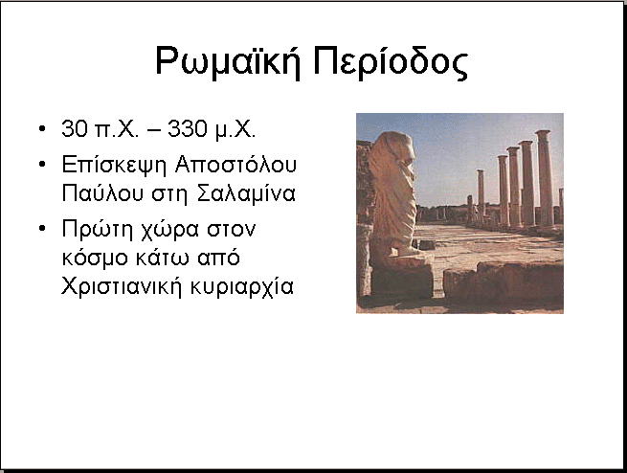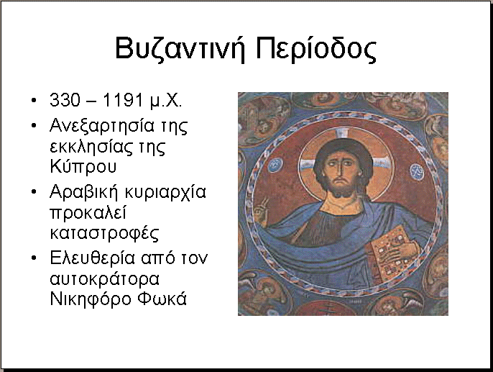

Ακολουθώντας τα πιο κάτω βήματα να προσθέσετε εικόνα στις διαφάνειες σας:

- Παρουσιάστε τη 2^{η} διαφάνεια στην οθόνη σας.

- Να κάνετε κλικ μέσα στο πλαίσιο με την σήμανση «Double click to add clip art».

- Από το μενού επιλέξετε Insert  Picture  From File…  Cyprus  το αρχείο εικόνας Map1  Insert.

- Να μετακινήσετε και να μεγαλώσετε την εικόνα όπως φαίνεται και πιο πάνω.

- Παρουσιάστε τώρα τη 3^{η} διαφάνεια στην οθόνη σας.

- Ακολουθώντας τα βήματα 15 μέχρι 17 να εισάγετε το αρχείο εικόνας Roman1.

- Παρουσιάστε στην συνέχεια τη 4^{η} διαφάνεια στην οθόνη σας.

- Ακολουθώντας ξανά τα βήματα 15 μέχρι 17 να εισάγετε το αρχείο εικόνας Byzantine1.

- Προβολή διαφανειών της παρουσίασης (Slide Show View)
Ακολουθώντας τα πιο κάτω βήματα να δείτε την παρουσίαση σας σε Προβολή διαφανειών της παρουσίασης:

- Παρουσιάστε τη 1^{η} διαφάνεια στην οθόνη σας.

- Πατήστε στο εικονίδιο Slide Show που βρίσκεται στο αριστερό κάτω μέρος της οθόνης σας.

- Ακολούθως, να κάνετε κλικ κάθε φορά για να δείτε την επόμενη διαφάνεια.

Σημείωση: Μπορείτε επίσης να το επιλέξετε από το μενού View  Slide Show ή με το πλήκτρο F5.

- Αποθήκευση παρουσίασης & Έξοδος από το Microsoft PowerPoint (Save & Exit)
- Να αποθηκεύσετε την παρουσίαση σας στο δισκάκι με το όνομα Cyprus.
- Τέλος να τερματίσετε τη λειτουργία του προγράμματος.

